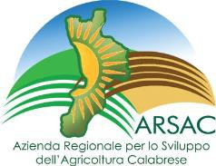

Spett.le | ARSAC
Azienda Regionale per lo Sviluppo
dell’Agricoltura Calabrese
Egr. | COMMISSARIO STRAORDINARIO ARSAC
 | Dott.ssa Fulvia Michela Caligiuri
 | Viale Trieste 95
 | Cosenza

Oggetto: richiesta partecipazione corso assaggiatori di olio.

Il/la sottoscritto/a __________________________________________________________________

Nato/a il ______________ a _____________________________________ Prov._________

residente in _____________________________________________________ CAP __________

Via/Piazza ________________________________________________________ n. __________

Documento di riconoscimento _______________________ n. ______________________________

telefono (fisso e/o cell.): ____________________e-mail: __________________________________

Codice Fiscale: ___________________________________________________________________

CHIEDE

di poter partecipare al corso in oggetto.

Si allega:
a) fotocopia del documento di riconoscimento;
b) liberatoria di responsabilità;
c) liberatoria immagini e intolleranze alimentari.

Distinti saluti

_______________ lì, ____________ Il/la Dichiarante _________________

Per completare la procedura di iscrizione è necessario compilare la domanda ed inviarla per e-mail, assieme agli allegati, a: protocollo.generale@arsac.calabria.it. Per ulteriori informazioni contattare la segreteria organizzativa al numero di telefono 339 1728261.

